Здесь часто возникает тема защиты оборудования в домашней электросети, но очень часть при описании базовых параметров устройств защиты информация не соответствует действительности или же, в лучшем случае, основана на отдельных примерах. Потому далее будет своеобразный ликбез о том, как правильно сделать вводный электрощиток.  
  
Это не столько инструкция, сколько объяснение, что должно быть сделано, так как каждое подключение по сути индивидуально. В любом случае необходима консультация с учетом реальной ситуации.

Вступление

В дальнейшем я буду исходить из того, что поставщик электроэнергии свою работу выполняет, как следует, потому напряжение остается в предписанных нормами пределах.  
  
Исходить я буду из напряжения сети 230/400 В (второе важно знать при трехфазном вводе). Большинство потребителей однофазные, исключения могут составлять электроплиты и электромоторы насосов.

Оборудование

Автоматический выключатель

Всем привычные сегодня автоматические выключатели (далее просто автоматы).  
В квартирах используются автоматы с временно-токовыми кривыми В и С. На самом деле их есть много и для разных целей. [В этом документе на третей странице есть график, где можно посмотреть отличия](https://library.e.abb.com/public/cb55bc645d4ab271c12579c200283b3c/2CDC400002D0104.pdf). По вертикали время, по горизонтали – ток.  
  
Но остановимся на В и С автоматах, как наиболее частых и применимых как в промышленности, так и в домашних условиях.   
  
Каждый выключатель имеет две категории двух основных показателей по международным стандартам:  
  
Категории:

* Ток перегрузки
* Ток короткого замыкания

Показатель:

* Максимальный ток несрабатывания
* Минимальный ток гарантированного срабатывания

В общем эти величины следующие для перегрузки через 1 час (срабатывание по тепловой энергии) для автоматов типов B или С при температуре среды 30 градусов:   
  
Максимальный ток несрабатывания = 1,13 номинального тока  
Минимальный ток гарантированного срабатывания = 1,45 номинального тока  
  
При росте температур эти числа становятся меньше, но согласно нормам несрабатывание не должно быть меньше номинального тока при температуре окружающей среды в 50 градусов. Практически все производители указывают эти цифры в каталогах и они могут сильно варьироваться.  
  
Для короткого замыкания эти величины отличаются для выключателей (т.н. электромагнитное срабатывание без задержки):  
  
тип B — 3*In и 5*In  
тип C — 5*In и 10*In  
  
Хотя это называется «срабатывание без задержки» нормами гарантируется срабатывание за время до 0,1 секунды, не более. Фактически это время составляет 0,05-0,07 секунд.   
  
Что происходит между граничными токами — никто гарантировать не может и не будет, согласно нормам отключение может длиться от 0,1 до 15 секунд (для С-автоматов). Хотя в принципе выключатель может срабатывать сразу от минимальной величины или не срабатывать полных 15 секунд до максимальной. И при выборе выключателей про это нужно помнить.   
Пример ниже – время-токовые характеристики для В и С выключателей на 10А компании Siemens. 10А выбрано для удобства сравнения. В — черны цвет, С — красный.  
  
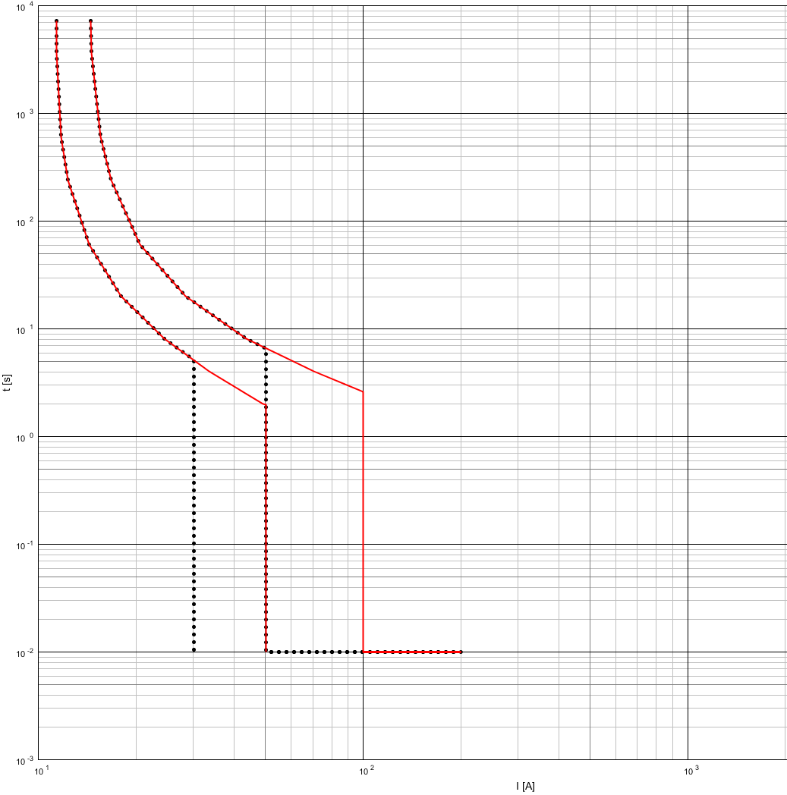

Плавкий предохранитель

Ранее — единственное и очень широко применяемое устройство для жилых помещений, сейчас значительно реже. Самые распространенные в электросетях — пробковые и ножевые предохранители. На сегодня существуют комбинированные разъединители-предохранители, которые отличаются от автоматических выключателей тем, что при срабатывании перед повторным включением необходимо установить новые предохранители.  
  
Одно из устройств, которое не смотря на возраст технологии, до сих пор предлагает некоторые очень полезные свойства.  
  
Главное преимущество — гарантированное срабатывание в случае короткого замыкания. Главный недостаток — одноразовость.   
  
Почему до сих пор используются плавкие предохранители? Во-первых, цена. Они намного дешевле автоматических выключателей, так как не имеют механических частей. Во-вторых, в случае достаточно высокого значения короткого тока (для предохранителя 10А — более 210 А) скорость срабатывания будет менее 0,01 секунды, менее половины периода переменного тока (так быстро не срабатывает ни один другой выключатель). В-третьих, их можно очень просто и гарантировано селективно выстроить (про селективность ниже). В этой статье речь о предохранителях общего предназначения, которые обозначаются gG (также ранее gL — защита линий).   
  
В данном случае не существует производителей, которые делают предохранители в соответствии с нормами с точки зрения времени отключения, они всегда получаются лучше, чем предусмотрено. Но у каждого лучше по своему.  
  
Ниже сравнение характеристик по нормам и по замерам от АВВ для предохранителя 10 А. Следует отметить, что нормами предусмотрено характеристики от 0,01 секунды, но так как для этого времени в принципе возможны только экстраполяции, то не в каждой программе есть эти графики. Черным цветом — согласно нормам, красным — производства АВВ.  
  
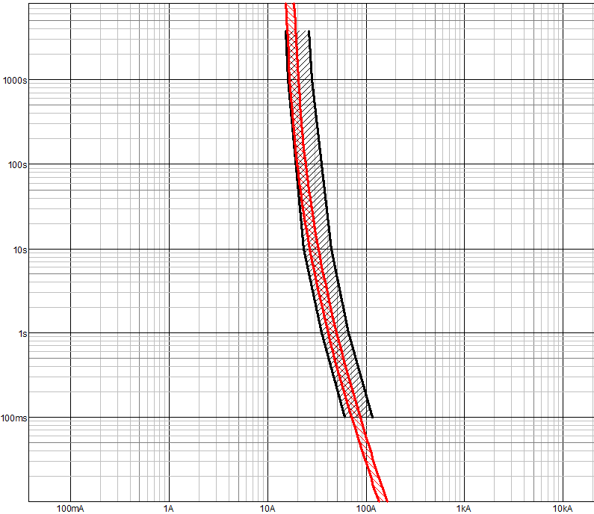

Устройство дифференциального тока

Всегда есть возможность существования токов утечки, особенно в влажных помещениях. Потому было создано устройство, которое фиксирует этот ток, который называется устройство дифференциального тока или УДТ (обозначение согласно новых ГОСТов-переводов норм МЭК, также известно как УЗО — устройство защитного отключения). Идея проста — устройство сравнивает ток в фазе и нейтральном проводе, если они равны – все хорошо, если нет, то проводиться отключение. Существует целый ряд устройств которые возможно применять дома, с токами 10 мА, 30 мА, 100 мА, 300 мА и разными типами — АС, А, F, В, B+. Тип АС срабатывает только на синусоидальные по форме токи утечки, тип А может в дополнение к типу АС срабатывать на пульсирующие постоянные токи и так далее. Рекомендуется устанавливать тип В, так как он срабатывает на все возможные типы утечки. Тип В+ по сути своей берет на себя часть функций дуговой защиты. Сегодня УДТ с токами до 30 мА служат для защиты людей, от 100 и выше — для защиты оборудования, хотя раньше были и УДТ 500 мА для установки в квартирах.  
  
Не стоит забывать, на разные токи у УДТ разная чувствительность. Например, указанные выше 30 мА означают верхнюю границу срабатывания на утечку переменного тока, фактически срабатывание может происходить по нормам между 15 и 30 мА (производители тут стараются выйти на отключение до 25 мА, как верхнюю границу). Если же взять пульсирующий постоянный ток, то здесь уже срабатывание будет между 12 и 42 мА.  
  
Почему это важно? Ток утечки существует практически всегда, например в розетке или в электроприборе. Считается, что УЗД на 30 мА можно применять перед максимум 10 розетками, иначе будет отключение в нормальном режиме. Или же играет роль длина провода. В частности есть такие величины по току утечки на 100 метров провода (провод из фазы, нейтрального провода и земли):  
  
1,5 мм² — 4,8 мА  
2,5 мм² — 5,6 мА  
4,0 мм² — 6,6 мА  
  
Потому при планировании важно учесть длину кабелей и распределение по помещениям.  
Так как часто используется как автоматический выключатель, так и УДТ, то существуют совмещенные приборы — дифференциальные автоматы, два в одном. Согласно новым нормам в Германии с 2018 года их использование рекомендовано для жилых помещений с целью экономии места и упрощения распределительных щитов.  
  
Что следует помнить — устройство требует проверок. Как минимум раз в 6 месяцев следует проверять срабатывание при помощи кнопки на устройстве. Естественно, это не проверка на срабатывание по токам утечки, но многие забывают даже про такое. Срабатывание по токам утечки требует специального прибора, который включается за УДТ, и может произвести проверку различными видами тока.

Устройство защиты от перенапряжений

При ударе молнии рядом с кабелем возникает электромагнитная волна, которая может буквально уничтожить подключенные к сети приборы. Потому рекомендуется использование устройств защиты от перенапряжений (surge protective device, SPD).  
  
По своей сути это реализация разрядника для низких напряжений. Идея состоит в использовании специальны материалов, которые при нормальном напряжении не проводят ток (в теории, на практике есть ток утечки), а при превышении определенного уровня становятся проводниками. Защитная функция состоит в отражении волны, потому устройство защищает как до, так и после себя (эффективное расстояние где-то 10 метров кабеля).   
  
Существует три типа устройств:  
  
Первый тип — молниезащита, иногда оборудован маленьким разрядником. Должен быть обязательно заземлен на главную заземляющую шину для отведения избыточной энергии. В результате срабатывания напряжение не должно превышать 6 кВ  
  
Второй тип — средняя защита от перенапряжений. В результате защиты напряжение не должно превышать 4 кВ  
  
Третий тип — защита устройств. Напряжение менее 1,5 кВ в результате защиты.  
  
При отсутствии первого типа установка дальнейших устройств бессмысленна, так как энергия волны слишком высока для типа 2. Также устройства, установленные каскадом, должны быть между собой скоординированы (обычно означает — от одного производителя, так как есть отличия в характеристиках).  
  
Кабель между заземляющим выходом устройства и шиной заземления или (в случает типов 2 и 3) PE не должна превышать 50 см.   
  
Существуют комбинированные устройства из нескольких типов в одном, вроде типа 1+2 или 2+3.

Устройство дуговой защиты

Идея устройства в том, что, например, при повреждении изоляции возникает искрение, которое только впоследствии развивается в замыкание на землю или короткое замыкание. Подобное не распознается вышеприведенными устройствами. Сравнительно новые устройства на территории Европы и пока не получили широкого распространения.   
  
На сегодняшний день эти устройства рекомендованы для использования во взрывоопасных помещениях, а также там, где много детей или пожилых людей. В остальных случаях устройства факультативны.  
  
Так как пока их не применял в своей практике, то и детальнее описать, к сожалению, не могу.

Селективность

Устройства были описаны выше, теперь же детальнее о том, как их правильно подключить. Суть селективности — отключится должен самое близкое к месту короткого замыкания/перегрузки защитное устройство. Практически всегда такое возможно для оборудования в жилых помещениях, но в отдельных случаях (например, очень высокий ток короткого замыкания) не может быть гарантировано Далее будет пару примеров, разделенных по группам.

Плавкие предохранители

Здесь все относительно просто. Предохранители от 16А и выше при отношении номинальных токов 1,6 являются селективными. Например, для предохранителя 25А: 25*1,6=40А. В случае 40А это предохранитель 63А, хотя 40*1,6=64, так как выбирается ближайших по номинальному ряду. Хотя предохранители от одного производителя и могут иметь меньшее соотношение, но 1,6 — гарантированное соотношение для любого производителя.  
  
Для предохранителей менее 16 А это соотношение отличается и может быть 1,9 (в случае Германии). Т.е. для предохранителя 10А селективным является 20А, а не 16А. В то же время многие производители выпускают предохранители с соотношением менее, чем 1,6, но исключительно для собственного производства и нет гарантии совместимости, скажем, между АВВ и Сименсом в этом случае.

Автоматические выключатели

Теоретически, если характеристики не пересекаются, то выключатели можно считать селективными. На практике такое может быть справедливо только для выключателей одного производителя и то, следует пользоваться таблицами селективности. В них указывается либо полная селективность, либо граничный ток, до которого селективность гарантируется. При превышении последнего сработать может любой из выключателей, в случае определенного расстояния между выключателями (не в одном щитке) больше вероятность срабатывания выключателя с питающей стороны.  
  
Ниже приведен пример такой таблицы для выключателей АВВ. Буква Т означает полную («тотальную») селективность, цифры — максимальный ток в килоамперах.  
  
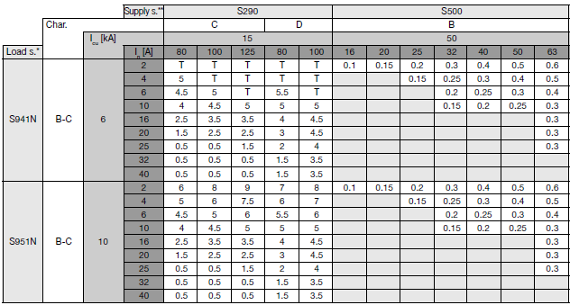  
  
Также существуют селективные выключатели. Они срабатывают с задрежкой при коротком замыкании, давая возможность вначале сработать ниже расположенным выключателям. При достаточно большом токе, как и в примере выше, могут сработать раньше.

Плавкие предохранители и автоматические выключатели

Здесь ситуация в целом сложнее и может быть, в случае сравнительно больших токов, определена только по таблицам, вроде такой, с оборудованием от Siemens.  
  
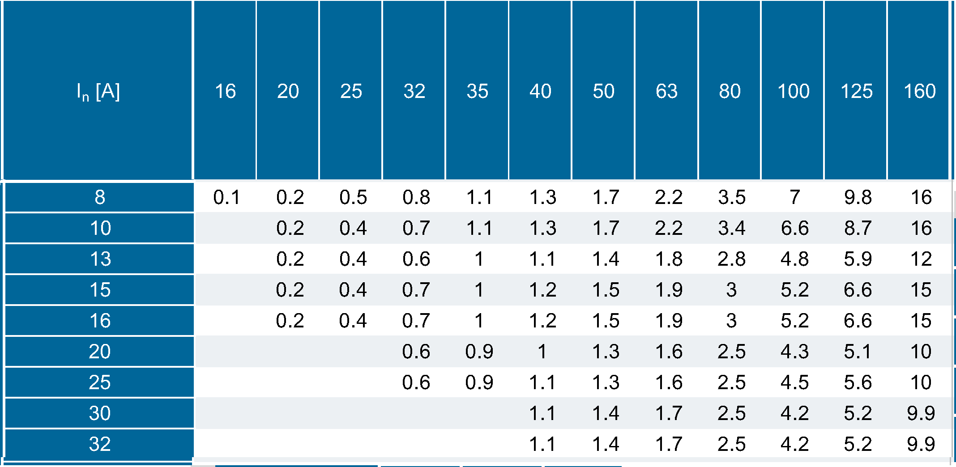  
  
Здесь было приведена только часть таблицы, в которой сравниваются выключатели с характеристикой С (вертикальные числа) к плавким предохранителям производства Siemens.  
  
Для пример так выглядят характеристики автомата С16А и плавкого предохранителя 40А от Siemens  
  
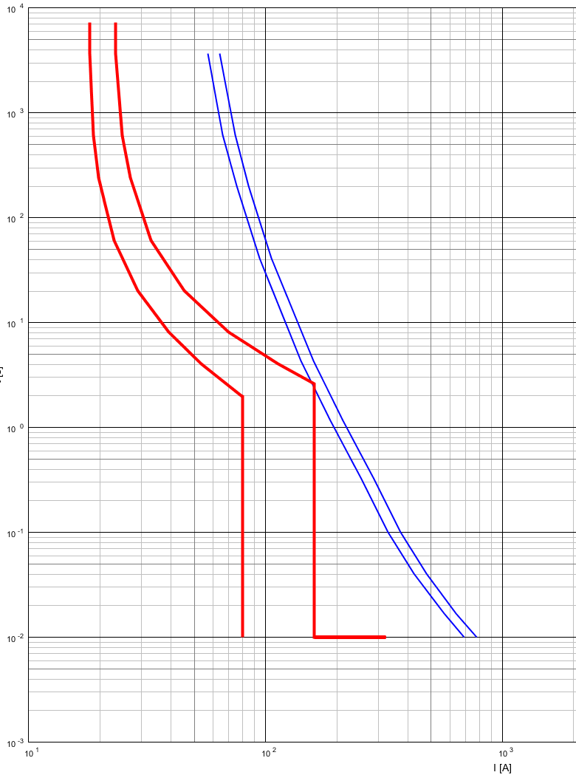  
  
Те же компоненты, но от АВВ  
  
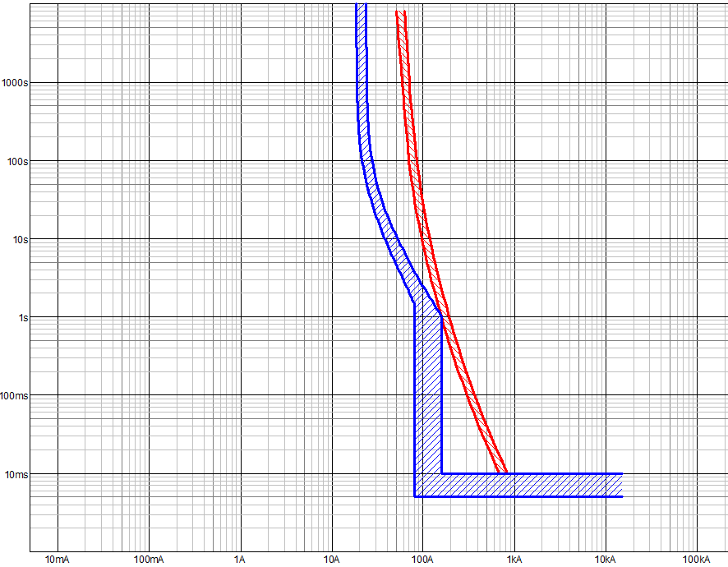  
  
К сожалению источники — разные программы, потому не получилось сделать шкалу одинаковой для сравнения.  
  
Естественно, если в выше приведенном случае токи короткого замыкания в районе 160-300 А, то даже без таблиц ясно, что первым сработает выключатель. Но вот уже при 500 А без таблиц это никто гарантировать не сможет. 

Разные производители выключателей

Во всех вышеприведенных случаях возможно провести собственный анализ. Для этого необходимо найти графики токоограничения и пропускаемой энергии устройств. Сравнивая их можно сделать определенные предположения. К сожалению, для гарантированной совместимости выключатели должны идти с большим запасом. В этом проявляется одно из преимуществ плавких предохранителей — вышеупомянутое соотношение 1,6 дает гарантированную селективность в большинстве ситуаций.

Параметры для выбора

Ток потребления

В случае выключателей в домашнем использовании следует выбирать по номиналу или по рекомендации производителя оборудования. В любом случае следует помнить, что срабатывание по тепловой энергии зависит от температуры среды, в которой находится выключатель.  
  
Для плавких предохранителей часто производитель указывает, что долговременно не более 90% от номинального тока. Сильно зависит от производителя.  
  
При долговременной работе выключателей и предохранителей они греются и, соответственно, нагревают друг друга. Потому существуют дополнительные поправочные коэффициенты, которые учитывают как количество, так и расположение выключателей. Данные таблицы также следует брать по данным производителя.  
  
Кстати, не все знают, что обычные домашние розетки на 16А, вроде «шуко», тестируются максимальным током 16А только один час и при этом не должны быть горячее 70°C. Что происходит за этим периодом — никто не гарантирует. Потому рекомендованной является долговременная нагрузка не более 13А. Как вариант возможно использование промышленных розеток, там те же 16А, но они могут и на 6 и на 12 часов быть рассчитаны.  
  
При выборе устройства не следует забывать, что у некоторых устройств бывают пусковые токи. В частности, внутренний блок кондиционера может иметь небольшой ток в нормальном режиме, 0,2-0,4А, но вот пусковые токи могут достигать 18-кратной величины. 

Дифференциальный ток

УДТ для большинства случаев достаточно 30 мА. Для влажных помещений в последнее время ставят 10 мА. Здесь все зависит от протяженности сети. Также можно установить селективный УДТ на питании щитка. Их чувствительность по току хуже (100 или 300 мА) и это больше вспомогательное устройство на случай отказа одного из нижестоящих. Главное — брать такой же или худший тип по свойствам, не допускается селективный УДТ с типом В перед типом А.

Токи короткого замыкания

Как определить токи короткого замыкания? Увы, только измерить. Даже в новом доме длина кабеля может отличатся от проектной, сопротивление кабеля подчиняется даже у лучшего производителя нормальному распределению, могут быть изменения на трансформаторной подстанции, потому даже оператор сетей может дать лишь приблизительные значения. Есть специальные приборы, которые служат для измерения однофазного тока короткого замыкания. Если на данный момент есть только щиток или точка подключения, то ток короткого до розетки можно высчитать простым законом Ома, хотя в идеале стоит попробовать измерение.  
  
В нормах предусматривается отключение короткого замыкания для TN-систем в течении 0,4 секунд и для ТТ-систем — в течении 0,2 секунд. Здесь следует помнить, что для автоматического выключателя соответствующим нормам в данном случае является отключение тока больше, чем гарантированное время электромагнитного срабатывания (10 раз и более номинального тока для С-выключателя и 5 или более — для В-выключателей). А вот у плавких предохранителей эта величина определяется по характеристике временно-токовой. 

Нужно ли отключать нейтраль

Здесь все зависит от того, в какой системе выполнено питание.

Система ТТ

Заземление выполнено у дома и защитный провод не имеет связи с питающей сетью. Трансформатор где-то там далеко имеет собственное заземление В таком случае отключение нейтрали обязательно, так как ее потенциал даже при симметричной нагрузке будет отличатся от потенциала здания.

Система TN

**Вариант TN-C**  
Защитный проводник и нейтраль в одном кабеле. В этом случае отключение нейтрального провода (PEN в данном случае) запрещено, так как он выполняет защитную функцию.  
  
**Вариант TN-C-S**  
В данном случае при вводе питания в дом PEN провод был разделен на N и PE. Отключение N допустимо, но отключение PEN — нет. Для выравнивания возможной разницы потенциалов PEN может иметь связь с заземлением здания. В случае непосредственной близости от подстанции такого может и не быть.  
  
**Вариант TN-S**  
В дом заведены отдельно N и PE. Также допустимо отключение N.  
  
Детальнее про системы заземления можно прочитать [здесь](http://ru.electrical-installation.org/ruwiki/%D0%9E%D0%BF%D1%80%D0%B5%D0%B4%D0%B5%D0%BB%D0%B5%D0%BD%D0%B8%D0%B5_%D1%81%D1%82%D0%B0%D0%BD%D0%B4%D0%B0%D1%80%D1%82%D0%BD%D1%8B%D1%85_%D1%81%D0%B8%D1%81%D1%82%D0%B5%D0%BC_%D0%B7%D0%B0%D0%B7%D0%B5%D0%BC%D0%BB%D0%B5%D0%BD%D0%B8%D1%8F)

Детали по установке УДТ

Естественно желание сэкономить и, например, установить один УДТ на несколько выключателей. Здесь важно учесть, что потом будет сложнее найти место срабатывания и токи утечки подключенного оборудования может превысить порог чувствительности устройства.  
  
Темой обсуждений является порядок подключения — что ставить вначале, УДТ или выключатель/предохранитель? Однозначного ответа нет, чаще встречал на практике УДТ до выключателя или предохранителя, с появлением комбинированного устройства этот вопрос можно не учитывать.

Что важно помнить

Автоматические выключатели и плавкие предохранители служат для защиты линий и рассчитываются только до розетки. То, что будет включено позже не обязано ими защищаться.

Немного про провода

Провод должен выдерживать более высокие токи, чем защищающее его устройство. Так как сейчас существует огромное количество различных видов проводов, то при выборе следует ориентироваться на данные производителя касательно токов короткого замыкания и длительных токов, но есть пара моментов, о них дальше.  
  
В этих данных можно встретить красивые цифры, вроде допустимого длительного тока для провода с ПВХ изоляцией 3х1,5 мм² в 27 А. Казалось бы, бери хоть С-автомат на 16 А, там все равно самое позднее на 23,2 А отключит линию. Но эта величина для прокладке в стене или в земле. Если посмотреть на данные для прокладки в воздухе или трубе, то уже будет всего 19 А. А потом еще есть ряд коэффициентов, вроде наличия соседних проводов. Например, если рядом находятся еще 2 других провода, которые одновременно загружены, то уже допустимый ток составит 13,3 А — здесь даже С-автомат на 10А использовать нельзя.  
  
Что же касается значений токов короткого замыкания, то как правило, дается ток, который выдерживается на время 1 секунда. Для пересчета на другие величины (до 5 секунд) можно пользоваться следующей формулой:

IT2=I1sec⋅1secT2

Интересные статьи и ссылки

[Цикл статей про заземление](https://habr.com/post/144464/) от [arozhankov](https://habr.com/users/arozhankov/)  
  
[Руководство по устройству электроустановок онлайн](http://ru.electrical-installation.org/ruwiki/%D0%97%D0%B0%D0%B3%D0%BB%D0%B0%D0%B2%D0%BD%D0%B0%D1%8F_%D1%81%D1%82%D1%80%D0%B0%D0%BD%D0%B8%D1%86%D0%B0) от Schneider Electric. Правда советую английскую или немецкую версию, они гораздо более полные.

Домашняя электросеть Part Deux

В этой статье я хочу привести пример выбора оборудования для щитка в квартире, условное продолжение [предыдущей статьи](https://habr.com/post/429468/) (некоторые теоретические моменты были там рассказаны более полно). Потому такой подзаголовок.

Исходные данные

Так как есть, по сути, множество возможных условий, то здесь я введу ряд ограничений, чтобы пример был более конкретный. Кому-то может повезти больше, кому-то меньше, но такова жизнь.  
Итак, имеется однофазное электроснабжение, в щитке установлен счетчик с номинальным током 50 А. Энергокомпания разрешает максимальную мощность входного устройства с защитой от перегрузок 40 А. Вся проводка меняется полностью. Заменить проводку можно от исходных клемм счетчика (для этого следует вызывать монтера для снятия пломб). Если дом нормально спроектирован и построен, то уже от счетчика до щитка проложено что-то нормальное, вроде 4 мм? меди.  
Как и в предыдущей статье, я исхожу из напряжения согласно нормам МЭК в 230 В.

Потребление

Важно определить, что будет потреблять и какие токи могут ожидаться. Для этого нужно составить список потребителей с их максимальным потреблением для определения сечения кабеля. Нужно понимать, что максимальная мощность подключения в приведенном выше случае составит всего 9200 Вт, потому одновременно включать все в электроплите (от 8800 до 10200 Вт) и потом еще утюг (до 2400 Вт) и пылесос (900-2000 Вт) не стоит. Здесь необходимо соблюдать баланс между удобством и возможностью и чем-то жертвовать.  
В принципе нужно понимать, что как работает и с какой мощностью. Та же стиральная машина потребляет полную мощность первые 15-20 минут, пока идет нагрев воды и полоскание с порошком, далее мощность составляет 10-15% от заданной в паспорте. Так как это все очень индивидуально, то примем следующее для дальнейших расчетов крупных потребителей (из собственного опыта): 

* стиральная машина 2300 Вт (загрузка 6 кг, новые модели)
* плита 9200 Вт
* электрочайник 2000 Вт
* утюг 2400 Вт
* пылесос 1600 Вт

Это было то, что касалось нагрузки. Теперь перейдем к токам короткого замыкания.

Токи короткого замыкания

Щиток

Как я упоминал в предыдущей статье, расчет покажет какую-то величину, которая в реальной жизни малоприменима, особенно, если сети, к которым подключен дом, уже не новые. В любом случае для получения данных, от которых можно отталкиваться для расчета, являются измерения. Существуют специальные устройства, которые по сути своей включаются в розетку и измеряют сопротивление сети до этой точки. Также устройство показывает расчетное значение тока короткого замыкания в месте измерения, но данную величину можно всего лишь использовать для общей оценки, так как она высчитывается исходя из текущих параметров (например, напряжения в сети). Потому за основу следует брать только измеренное сопротивление.  
Само же измерение также не является окончательным ответом, так как токи короткого могут изменяться вследствие модификаций в сети, вроде ремонтов или замен оборудования, или изменения режимов в сетях среднего напряжения. Потому измеренной значение следует «ухудшить», чтобы гарантировать защиту даже на потом.  
Есть ряд факторов, которые можно учесть, пересчитав измеренную величину.   
Во-первых, измерение проходит в нормальных условиях, а при коротком замыкании провода разогреваются и из-за этого увеличивается их электрическое сопротивление.  
Во-вторых, есть погрешность измерений самого прибора, которая в отдельных случаях могут быть до 30%.  
В-третьих, влияние сети среднего напряжения. Максимальное изменение токов короткого замыкания в сети низкого напряжения из-за изменений в сети среднего напряжения составляет 10-12%.  
Все эти факторы приводят к тому, что измеренное значение сопротивления следует увеличить в 1,6-1,7 раз.  
Допустим, прибор показал величину 0,74 Ом и ток короткого замыкания 308 А при подключении на входных клеммах нашего щитка. Цифра довольно большая, теперь пересчитаем для худшего варианта.  
Корректируем сопротивление сети:

Далее, считаем согласно МЭК 60038 минимальный ток короткого замыкания для сети до 1000В с изменением напряжения плюс-минус 10%

Как видно, минимальный возможный ток короткого замыкания почти в 2 раза меньше расчетного.

**Примечание**

Для обычного бытового потребителя важен именно минимальный ток, так как для него время отключения критично. Если отключит минимальный, то максимальный проблем не составит.

Конечные потребители

Итак, у нас есть ток короткого замыкания на входе в щиток. Но встраиваемое там оборудование должно защищать провода по всей их длине, а не только возле щитка. Дальше есть два варианта: измерение или расчет. Так как я исхожу из полной замены проводки, то и токи короткого можно высчитать. В случае, если меняется щиток и только часть проводки, то советуют провести измерения и расчеты, как указано выше.  
Итак, расчет. Имеет смысл его проводить перед началом работ и покупки проводов для оценки параметров в любом случае. Как исходные величины для сопротивлений возьмем максимальные допустимые величины сопротивлений из тех же стандартов МЭК (ниже приведены данные только по меди):

|  |  |
| --- | --- |
| **Сечение, мм?** | **Сопротивление, Ом/км** |
| 1,5 | 12,2 |
| 2,5 | 7,56 |
| 4 | 4,70 |
| 6 | 3,11 |

Далее расчет. Примем следующее: до нашей розетки нужно проложить 50 м кабеля от щитка. Допустим, что мы выбираем кабель сечением 2,5 мм? с сопротивлением 12,2 Ом/км. Сопротивление сети в точке подключения данной розетки составит:

Здесь есть несколько моментов, которые важно отметить. Сопротивление кабеля следует умножать на 2, так как сопротивление имеет два проводниках в проводе, и, хотя измеренное сопротивление является комплексной величиной, для расчета можно пренебречь реактивной составляющей. Также величины приведены в Ом/км в таблице, потому требуется пересчет в метры.  
С помощью ранее приведенной формулы высчитываем минимальный ток короткого замыкания:

И из этого результата видно, что для гарантированного отключения нужно брать максимум С-автомат на 8 А или В-автомат на 16А.

**Интересный факт**

Стандартными являются выключатели на 10 и 16 А (в общем-то неважно, какой тип). И если брать автоматы на 8 или меньше ампер, то может оказаться, что их цена в 1,5-2 раза выше. Это следует учитывать при планировании, так как исключить поломку выключателя нельзя, а искать потом тот же С4А на замену может быть дорого и банально сложно из-за их редкости. У некоторых производителей есть автоматы на 13А, но тут тяжело говорить о ценовой политике, кто-то делает, как и 10А, кто-то дороже.

Здесь важно вновь отметить – **автоматы защищают только кабель, они не защищают от короткого замыкания то, что подключено в розетку**.  
Какие главные недостатки такого расчета? Мы не учитываем сопротивления клемм, например, или сопротивление устройств защиты. Их сопротивление маленькое, и в принципе добавив 0,1-0,15 Ом к расчету можно скомпенсировать эту неточность ( в примере выше ток короткого будет 83А, что для данного случая роли уже не играет).   
К сожалению реальны случаи (в постсоветском пространстве, по крайней мере), когда покупаешь кабель, а его реальное сечение меньше, чем написанное (например, 2,1 вместо 2,5 мм?). И если на одножильном проводе это еще проверить можно (штангенциркулем, например), то для многожильного провода можно забыть об этом. Здесь поможет только измерение.   
Кабель продается большими отрезками, можно увечить длину, соединив последовательно все проводники. Так можно будет измерить и высчитать реальное сопротивление провода и в дальнейшем использовать эту величину для расчета и выбора автоматов.

Подбор устройств защиты по токам короткого и нагрузке

Вначале выполним расчет для подключения ряда потребителей, чтобы пример был более конкретный и начнем от более крупных потребителей к более мелким:

Электроплита

Проложен медный кабель 6 мм?, от щитка до розетки 15 метров.  
Ток короткого замыкания:

Возможен В-автомат на 32А или С-автомат на 16А (для плиты вполне нормально подойдет В-автомат, да 16А С-автомат маловат). Как я ранее писал, полная мощность плиты 9200 Вт, что означает 40А. Так как максимально возможный автомат 32 А, то нужно исходить из того, что все сразу включать нельзя. Что именно – зависит от потребления. В принципе для некоторых плит комбинация 2 конфорки и духовка дает 25 А, можно и так сделать.

Стиральная машина

Проложен кабель 2,5 мм?, от щитка до розетки 30 метров.  
Ток короткого замыкания:

Так как в машинке встроен электромотор, стоит выбрать С-автомат, в данном случае С10А.

Электрочайник

Проложен кабель 2,5 мм?, от щитка до розетки 20 метров.  
Ток короткого замыкания:

Так как электрочайник обычно не один там включен (это кухня), то здесь бы я советовал выбрать что-то вроде В16А-В20А.

Прочие электроприборы

Здесь речь идет в первую очередь об утюге или пылесосе (из упомянутых мною ранее крупных потребителей). В принципе их могут включить в любую розетку, потому в общем случае достаточно посчитать ток для самой отдаленной розетки (пример выше с 88,2 А и В16А именно тот случай). Если не выходит – нужно брать большее сечение, сделать надписи на розетках и предусмотреть специальные розетки для того же утюга (у пылесосов провода бывают достаточно длинные).   
С одной стороны можно подобрать автомат под каждую розетку, с другой – иногда хочется унификации, да и проще при покупке кабелей и выключателей, здесь каждый решает для себя сам.  
Для освещения расчет аналогичный, но тут чаще используется провод сечением 1,5 мм?, так как клеммы в комплекте могут подходить для многожильного 2,5 мм? и то со скрипом. Но там и не такие большие токи, особенно если речь о светодиодном освещении. 

Координация устройств в щитке

Итак, есть следующие важные данные:

* Вводное устройство максимум 40А
* Ток короткого замыкания в щитке 173,7 А
* Электроплита – максимум В32А
* Стиральная машина – С10А
* Розетки – В16А

Остальные устройства на данный момент не важны.  
Итак, в первую очередь выберем вводное устройство. Для начала возьмем несколько различных типов выключателей на 40А (здесь и далее будет использоваться программа Siemens Simaris Curves, детальнее про программы я написал в конце статьи) и рассмотрим ситуацию для системы заземления TN.  
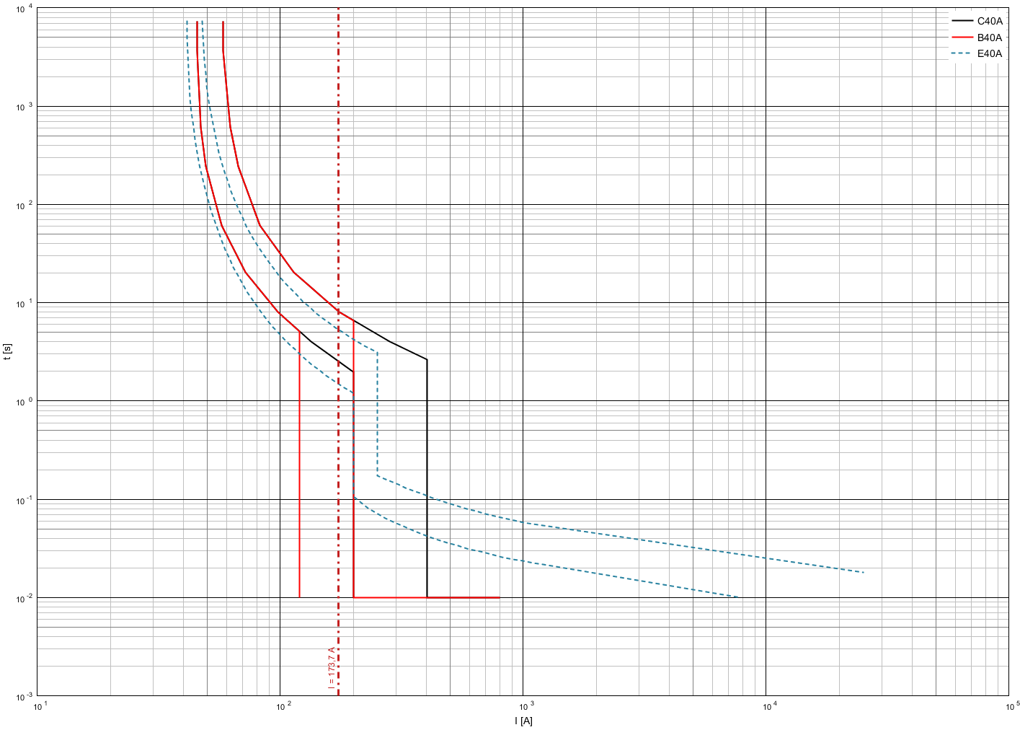  
На этом графике представлены ток короткого замыкания на входе в щиток и кривые выключателей типов В, С и Е. Последний еще известен, как «селективный автоматический выключатель» (селективный к ниже расположенным выключателям, так как отключает даже большие токи короткого с задержкой во времени). В данной системе (TN) время 0,4 секунды определяется для кабелей к розеткам, в то время как для распределительной сети (чем является сеть между вводным выключателем и выключателями на отдельные ветви) это время составляет 5 секунд. Во всех случаях время отключения слишком высокое, а именно более 5 секунд.

**Маленькое напоминание**

Временно-токовый график выключателя и предохранителя (в примере ниже рассмотрен выключатель) имеет 3 зоны: в зоне 1 он не должен срабатывать, в зоне 2 — должен сработать обязательно, зона 3 — допуск по нормам, «серая зона»:  
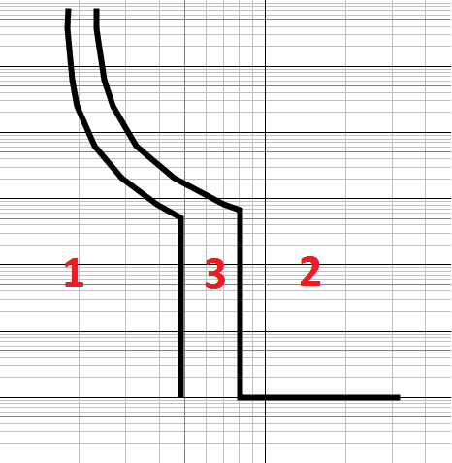

Решением в данном случае может стать использование разъединителя с плавкой вставкой. По сути обычный плавкий предохранитель, но с внешним видом, как автоматический выключатель. Выглядит следующим образом:  
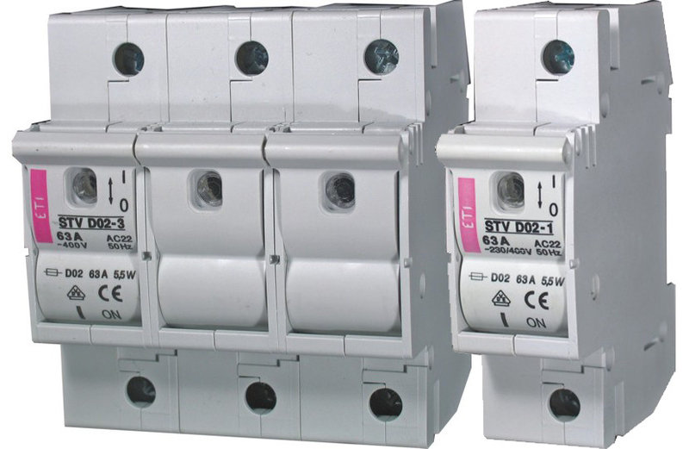  
Взял для примера первую попавшуюся картинку из интернета, разъединитель от Hager со встраиваемыми предохранителями типа D02 («пробки»). На нем написано 63А, но так как типоразмер одинаковый, то в этот разъединитель можно установить любой предохранитель D02.  
Итак, временно-токовая характеристика выглядит следующим образом (gG обозначает плавкий предохранитель общего назначения):  
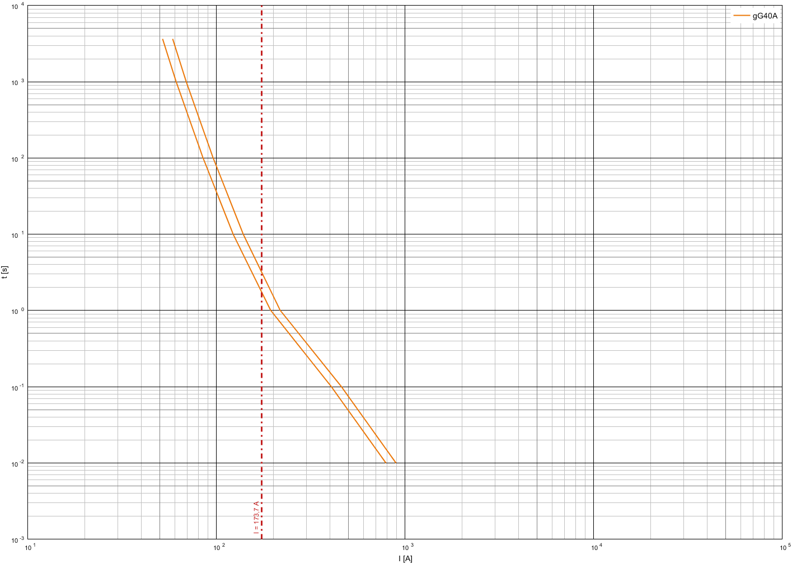  
Максимальное время отключения 3,2 секунды, что соответствует нормам. Теперь посмотрим по селективности ниже, а именно сравним с В32, В16 и С10 с соответствующими, рассчитанными выше токами. Вначале В32 и плавкий предохранитель:  
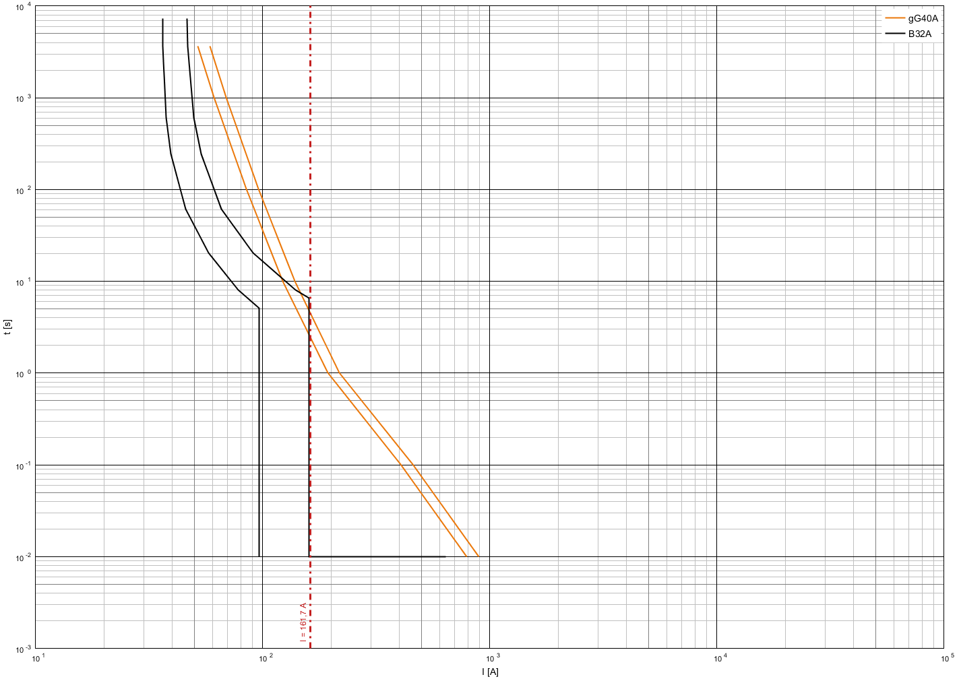  
Здесь все хорошо, из графика явно видно время срабатывания каждого из защитных устройств. Естественно, что ситуация для маленьких выключателей будет лучше:

**В16 и предохранитель**

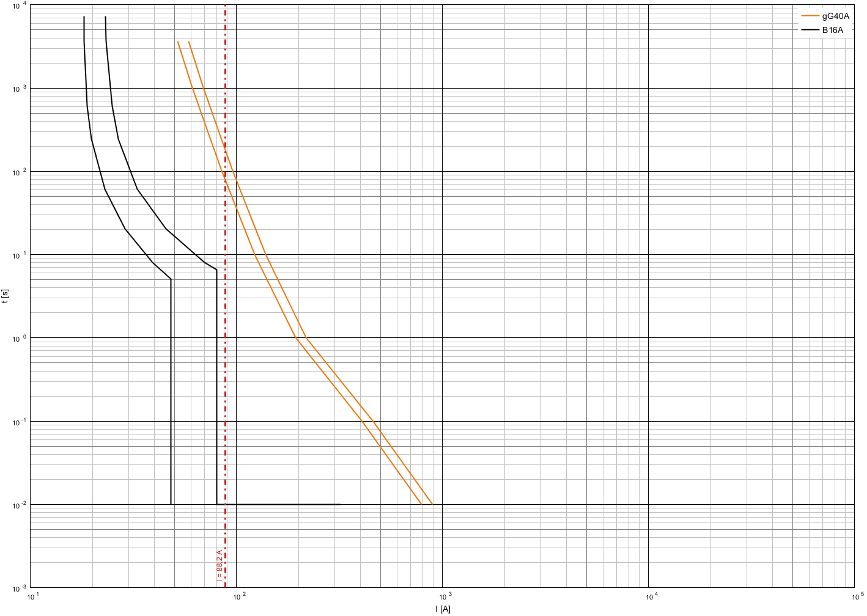

**С10 и предохранитель**

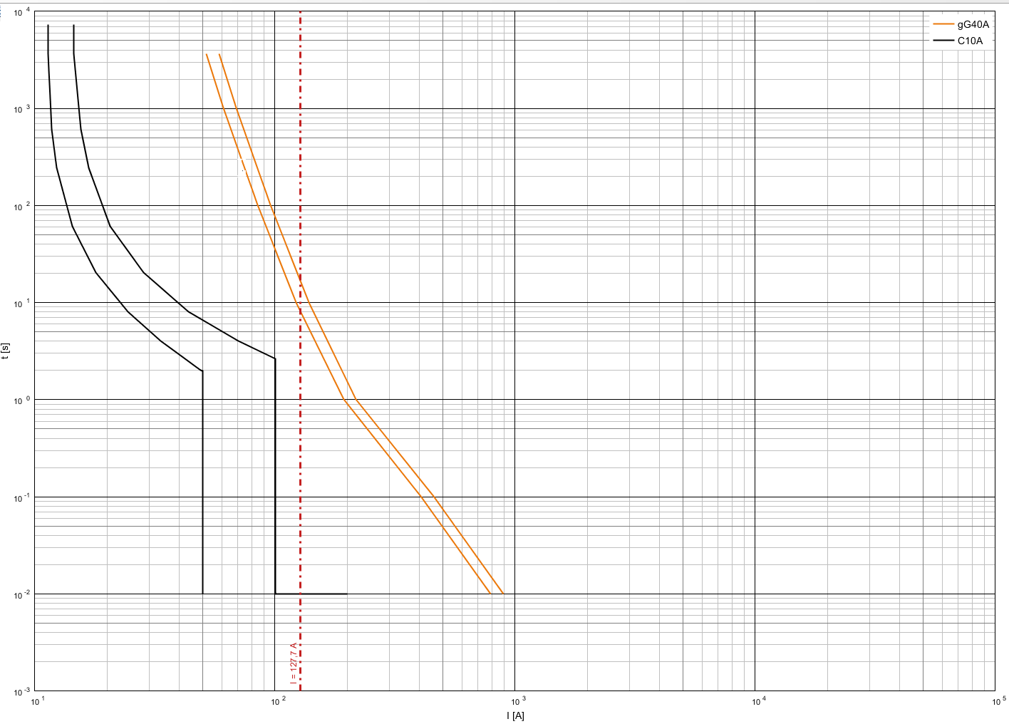

В целом существуют для каждого производителя таблицы селективности устройств защиты, например, как приведенная ниже.  
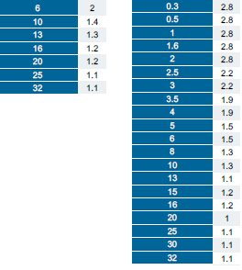  
Маленькая таблица для выключателей с характеристикой В, большая — С. Синим выделен номинальный ток выключателя, черный на светлом фоне — граничный ток селективности. Обе таблицы представляют селективность автоматических выключателей от Siemens к его же плавкому предохранителю 40А. Недостаток подобных таблиц — проверить все комбинации очень сложно, потому некоторые случаи даже не рассмотрены, хотя и не исключена селективность.

Ситуация для системы заземления ТТ

В данной ситуации отключение в распределительной сети должно произойти за 1 секунду, у конечных потребителей — за 0,2 секунды (исторически сложились такие величины). И если мы примем, что токи короткого замыкания соответствуют рассмотренным ранее, то потребители будут отключены вовремя (время срабатывания выключателя до 0,1 секунды), то для вводного устройства ситуация похуже. Тот же плавкий предохранитель на 40А сработает за целых 3,2 секунды. В общем нужно идти вниз по номиналу:  
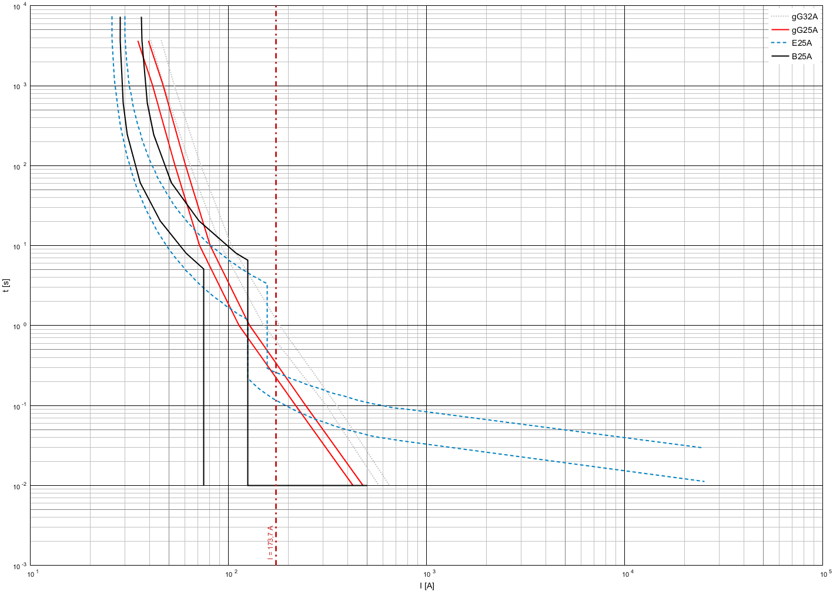  
Как видно, предохранитель даже на 32А не отвечает нормам по времени отключения, но все устройства на 25А можно использовать. В данном случае имеет смысл остановиться на селективном выключателе и в целом получиться следующая картинка:  
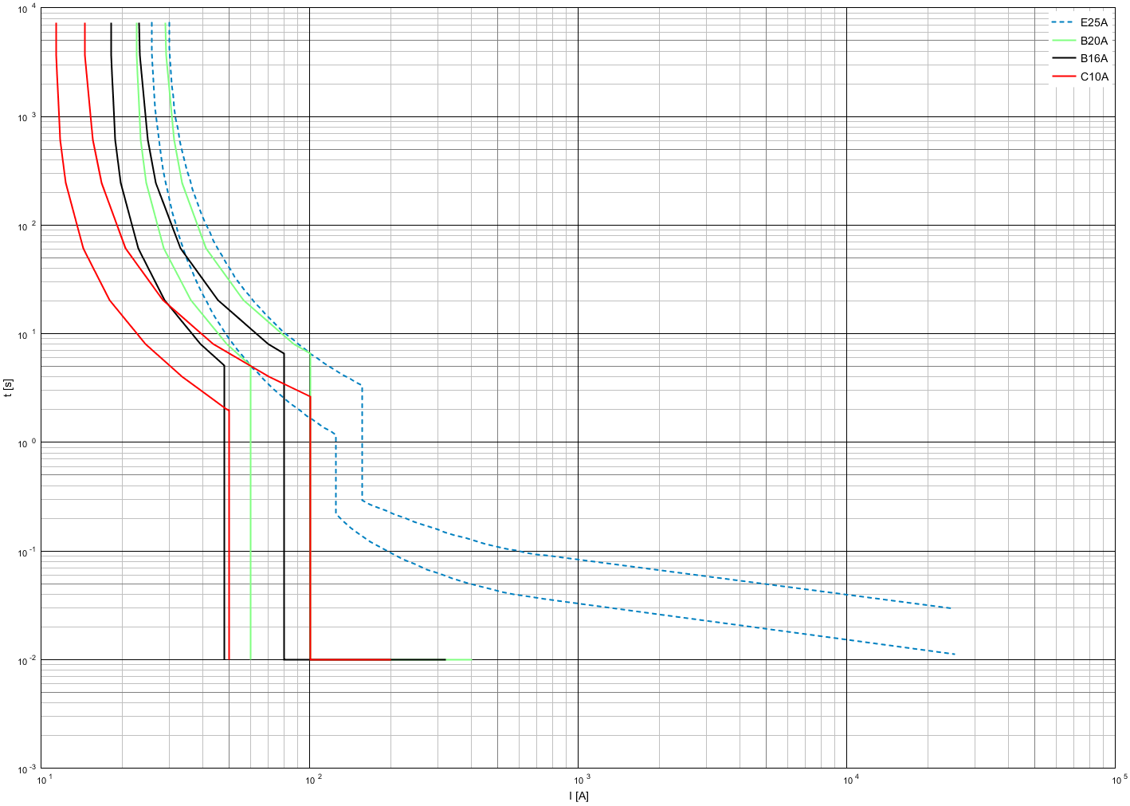  
Автоматы В16А и С10А селективны, В20А — только для случая короткого замыкания, но не в случае длительной работы. Последнее в принципе можно применить, нужно только помнить, что если выбило селективный выключатель, то вполне могла быть проблема на нагрузке за В20А.

Дополнительная информация

Устройство дифференциального тока УДТ

Согласно рекомендации норм отдельные УДТ стоит ставить к каждому устройству защиты от токов короткого замыкания и перегрузок. Обязательными по требованию норм являются розетки, особенно там, где есть контакт электроприборов с водой или где высокая влажность.   
  
Рекомендованы автоматические выключатели, управляемый дифференциальным током, со встроенной защитой от сверхтока (дифференциальные автоматы, RCBO), как универсальное и компактное решение. Хотя цена на них выше, чем на комбинацию выключатель+УДТ. Также существует обоснованное требования применения подобных устройств в ТТ-системах. Причина такого для ТТ-систем в том, что есть одна особенность замыканий по сравнению с TN-системами. Так как в случае ТТ-системы заземление выполняется не от источника питания, а в месторасположении потребителя, то фактически ток замыкания между фазой и корпусом может (и чаще всего бывает) меньше, чем между фазой и нейтралью (в TN-системах эти величины практически идентичны). Фактически это очень большой дифференциальный ток, но иногда недостаточно большой, чтобы сработал выключатель, но вполне достигающих величин, слишком высоких для простого УДТ.  
  
Примечание. УДТ ранее в нормах называлось УЗО, согласно МЭК правильное название [устройство дифференциального тока](http://www.electropedia.org/iev/iev.nsf/display?openform&ievref=442-05-02).

Размер щитка

Актуально для тех, у кого в квартире (энергокомпания может требовать основной выключатель возле счетчика, но иногда им все равно, тогда можно все дома держать). Здесь не нужно экономить место. Лучше взять щиток, который будет полупустой, но с ним будет и удобнее работать и всегда будет возможность для расширения.

Программы

Известные мне программы я привел ниже. Единственный естественный недостаток – использование исключительно собственного оборудования для сетей низкого напряжения. Все приведенные ниже программы бесплатны, но иногда требуют бесплатной регистрации для скачивания или первого запуска. Расположены они в порядке личных предпочтений.

* Siemens Simaris Curves – использованная выше программа, уже много лет неизменная, хотя сравнение той же ограничивающей функции можно и улучшить (тут много нужно делать вручную).
* ABB Curves – последнее время сильно улучшилась, количество функций выше, чем у предыдущей программы, но иногда немного заморочена. Также есть возможность использовать плавкие предохранители по МЭК для сравнения, не только собственные, пусть и довольно ограничено.
* Eaton CurveSelect – Excel-файл с кривыми срабатывания защит. Увы, только с кривыми обязательного срабатывания, но не минимальных, потому применимость довольно ограничена в вопросе селективности.
* [Онлайн-ресурс от Schneider Electric](https://hto.power.schneider-electric.com/cbt/app/index.html#/Dashboard)не работает под Мозиллой, в целом не очень удобная. Здесь вставил ссылку, так как ее очень сложно найти и чаще перебрасывает на неработающую нынче отдельную программу.